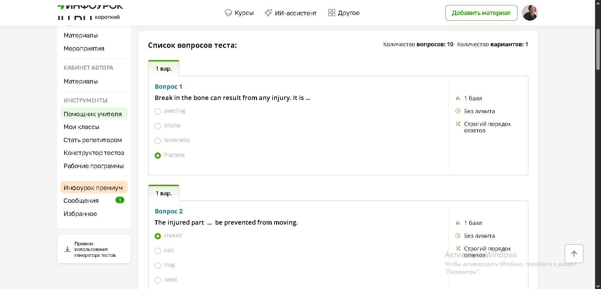

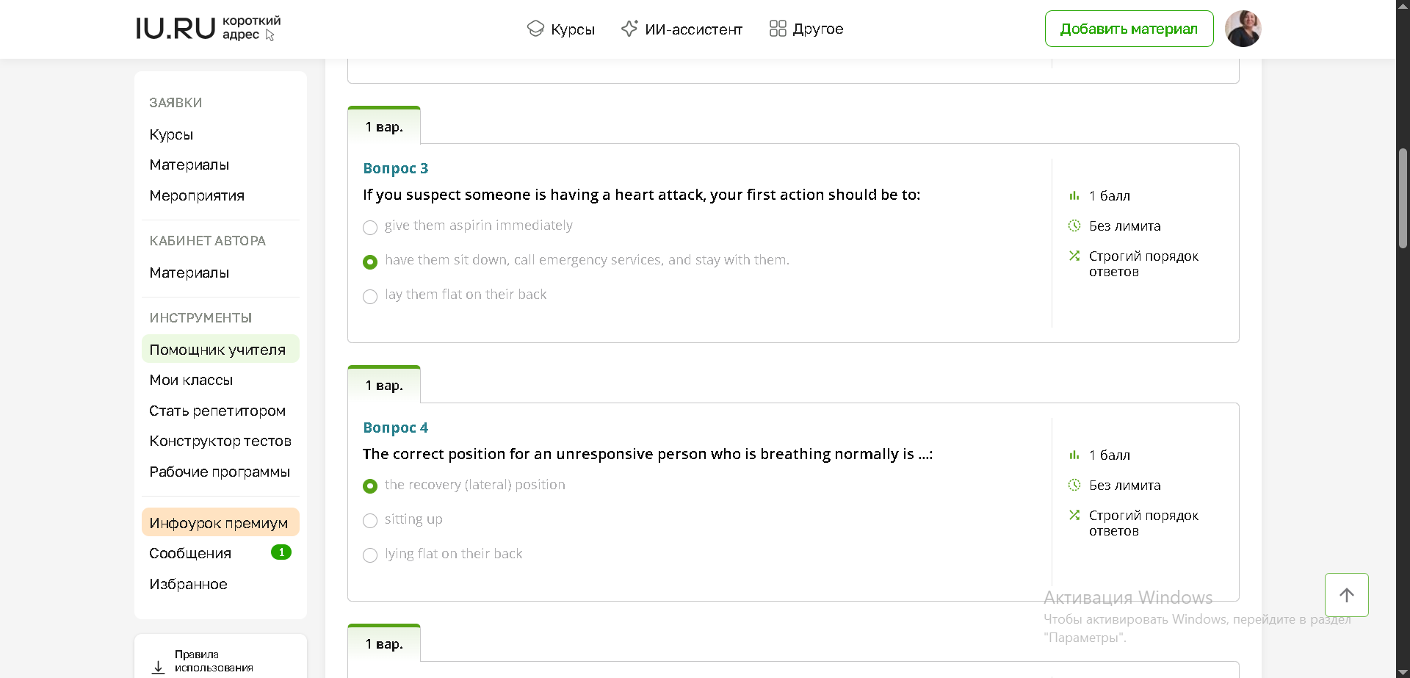
https://infourok.ru/testConstructor/test/692624
https://infourok.ru/testConstructor/test/692828
https://infourok.ru/testConstructor/test/692735
https://infourok.ru/testConstructor/test/692632
https://infourok.ru/testConstructor/test/692614
https://infourok.ru/testConstructor/test/692501
https://infourok.ru/testConstructor/test/692495
https://infourok.ru/testConstructor/test/674689
https://infourok.ru/testConstructor/test/672157
https://infourok.ru/testConstructor/test/672054

